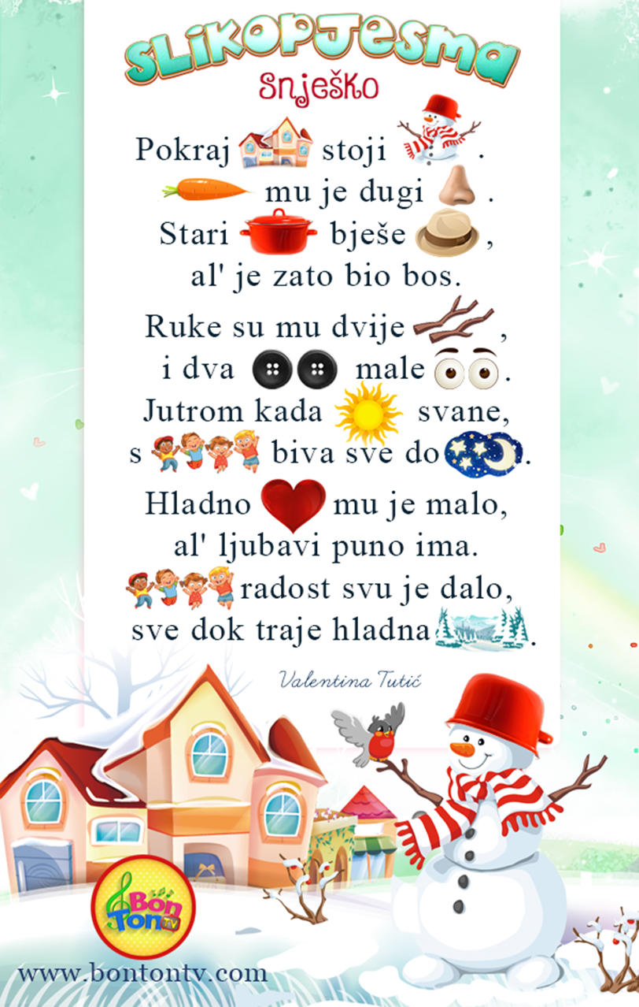

Odgovori na pitanja. Odgovore piši u bilježnicu.

1.Gdje stoji snješko?
2.Što mu je nos?
3.Što mu je šešir?
4.S kim biva sve do noći?
5.Kakvo mu je hladno srce?

